###### 首頁

1.1：首頁展示為數據統計，供商戶即時瞭解自己的總體收支，核對收益

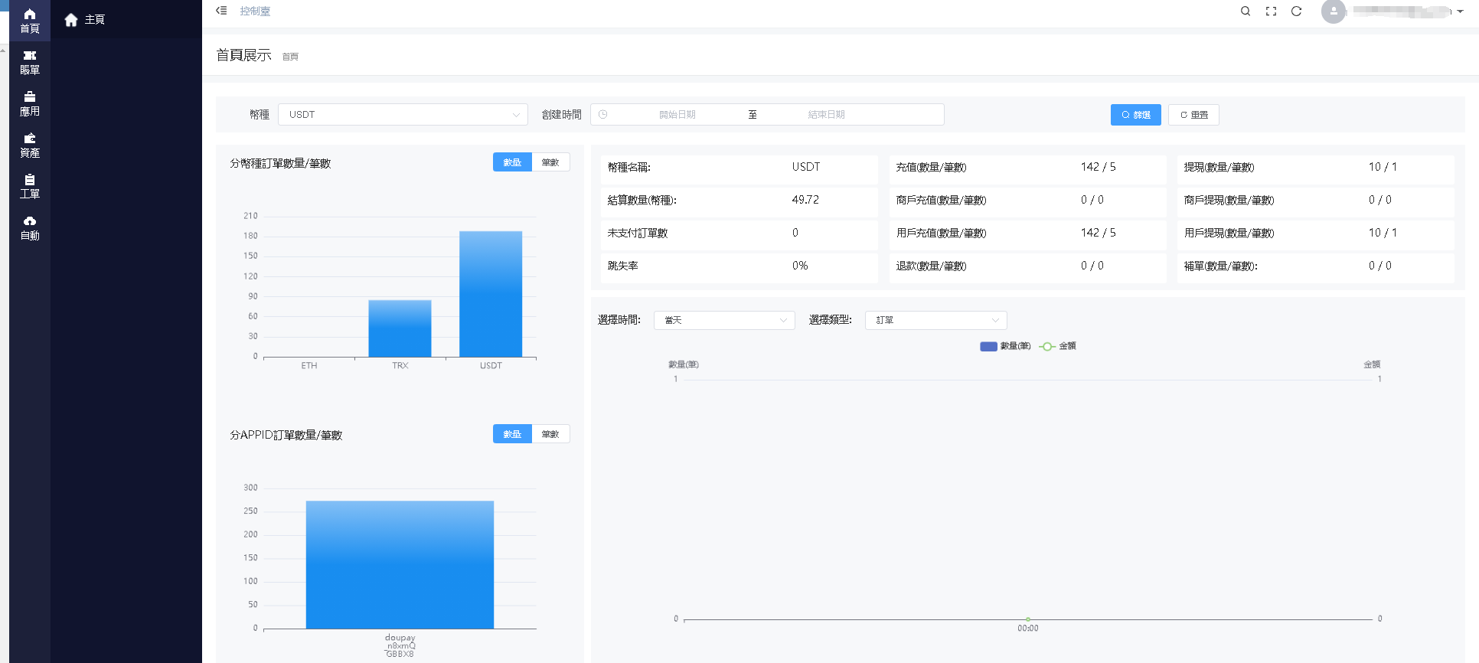

###### 帳單管理

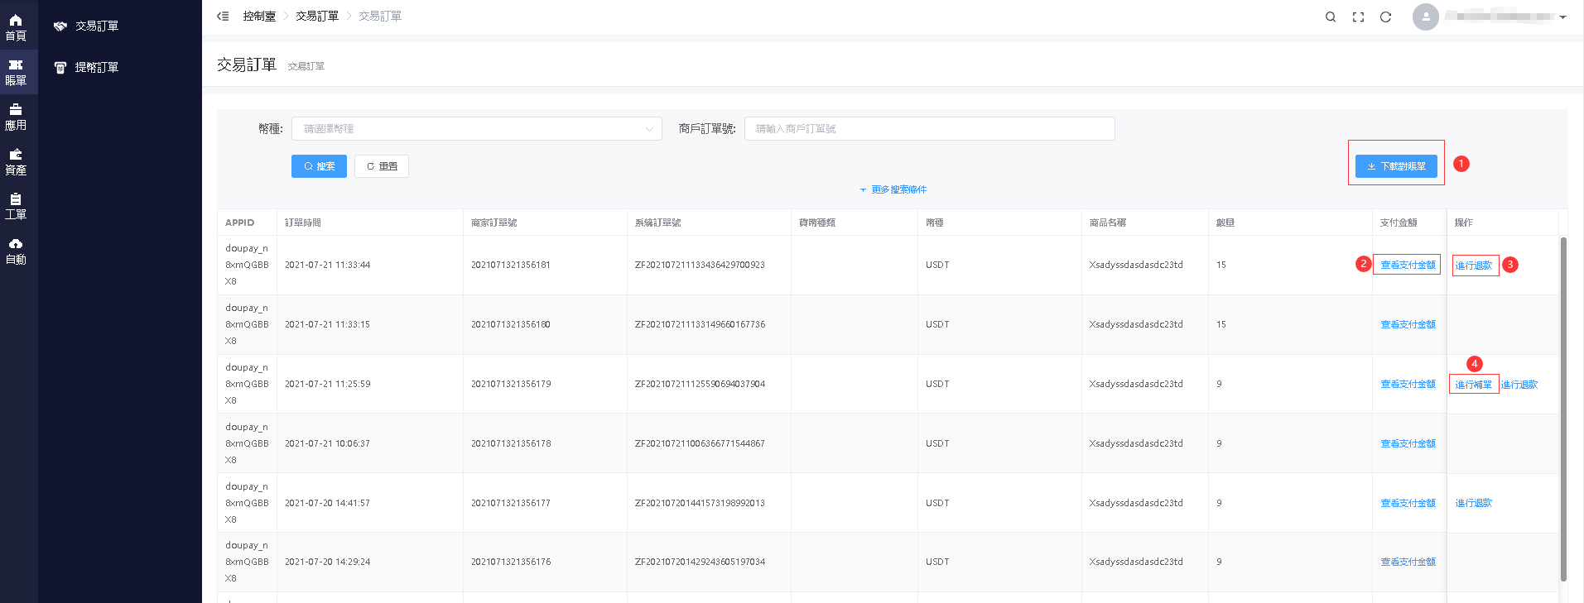

2.1.1：下載對帳單，支持PDF和EXCEL兩種檔格式的下載

2.1.2：查看支付金額，可以根據商戶訂單號核對用戶支付的金額，數量，支付地址，目標地址和交易哈希以及相關參數。

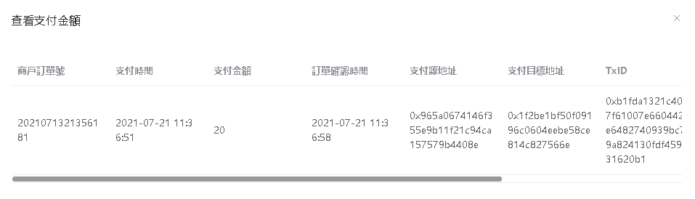

2.1.3：

當用戶該筆訂單已經支付後，商戶管理員可以進行自主退款，可以多筆退款，退款總額不得大於**實際付款數量**。

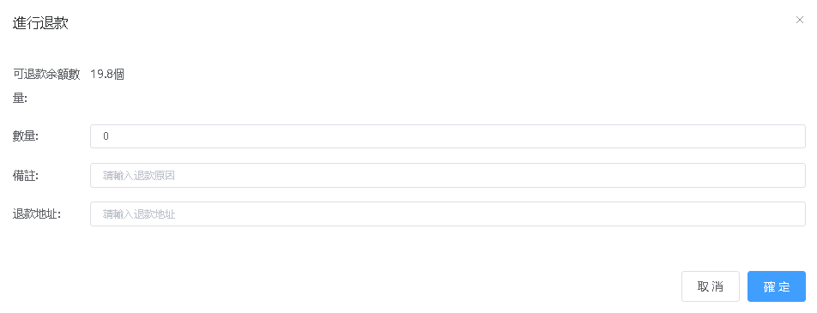

2.1.4：當用戶支付數量小於訂單實際數量時，可以進行補單，補單金額為用戶**實際付款數量**。例如訂單金額為1000U，用戶僅支付800U，補單推送的額度為800U.以及按照匯率折算的金額。

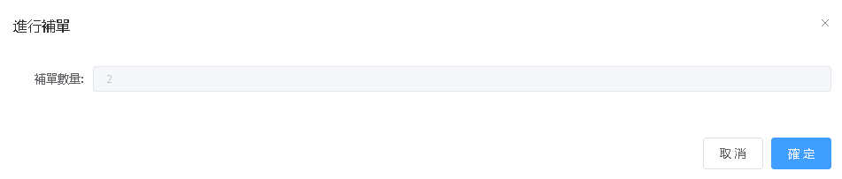

2.1.5：搜索框按照提示文字進行訂單搜索

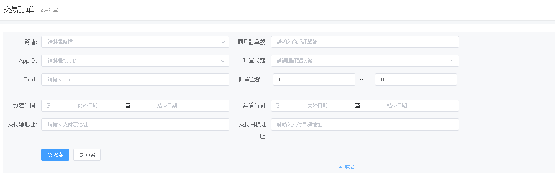

2.2.1：提幣訂單詳情頁

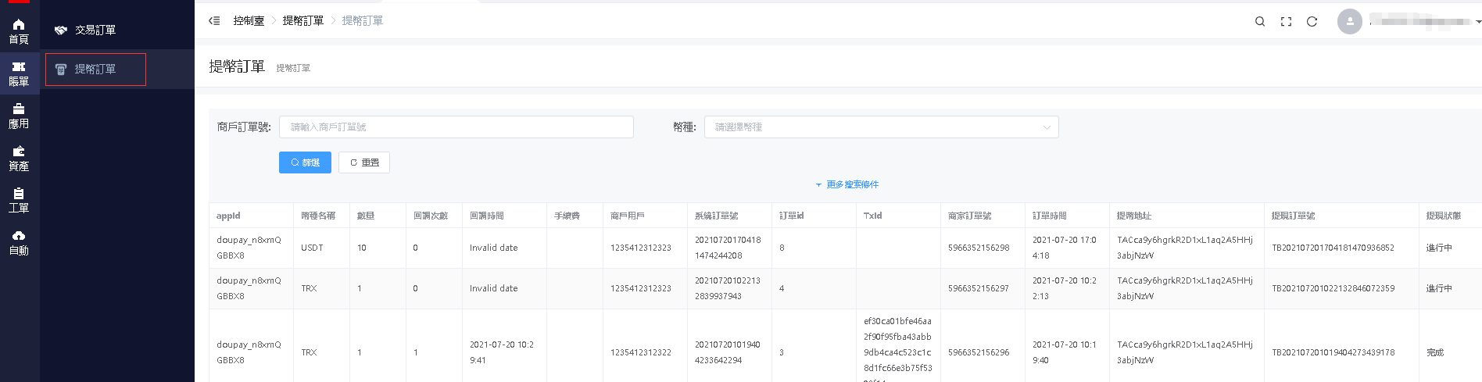

2.2.2：搜索框按照提示文字進行訂單搜索

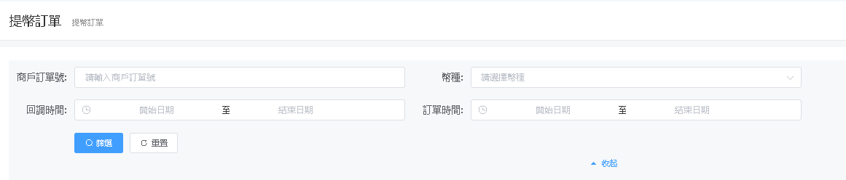

2.2.3：操作類型釋義

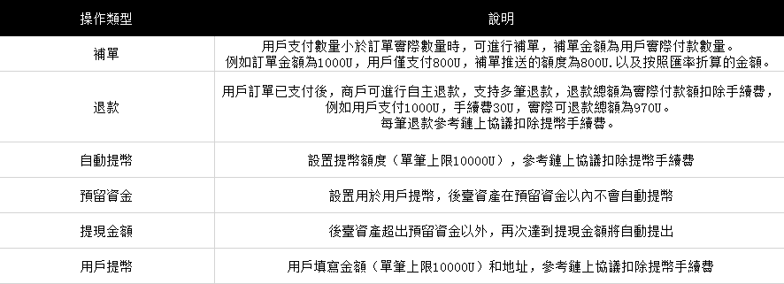

1. 應用管理

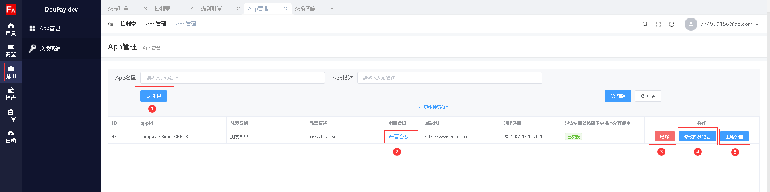

3.1.1創建應用，按照介紹創建應用，紅色星號為必填項。

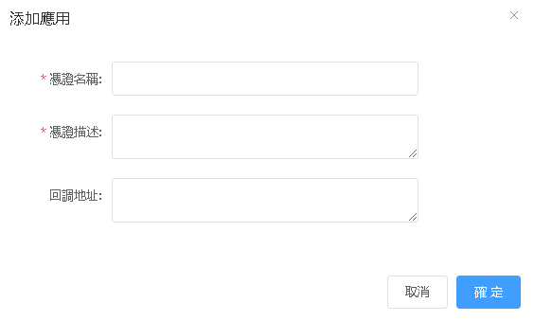

3.1.2：刪除按鈕：為刪除應用按鈕，請謹慎操作！！！



3.1.3：修改回調地址：務必上傳真實可用回調地址，保證訂單正常回調

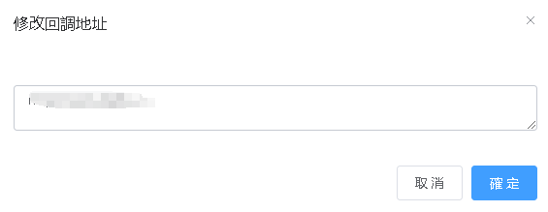

3.1.4：上傳公鑰：為對接需要的交換公鑰步驟，參考對接文檔

3.1.5：篩選功能

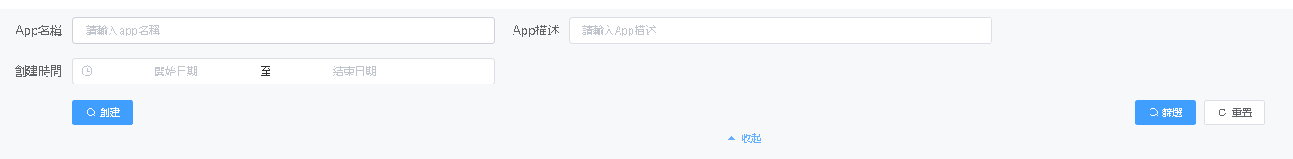

3.2.1：交換密鑰：對接必須的功能公私鑰生成器，參考對接文檔

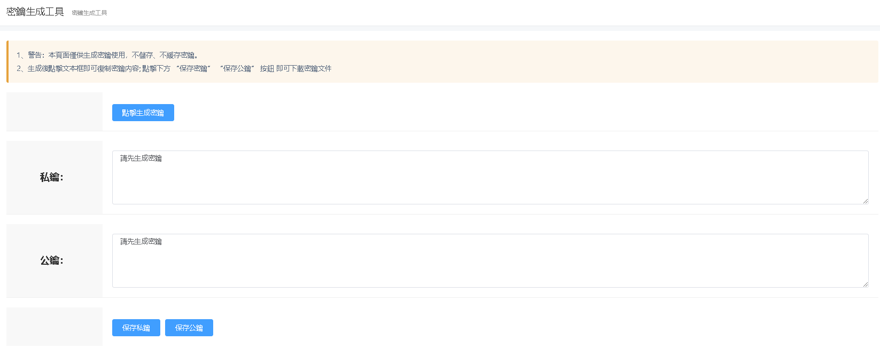

1. 資產管理

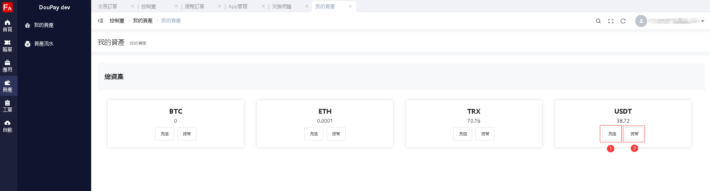

4.1.1充值操作：根據需要選擇幣種協議後，顯示對應地址

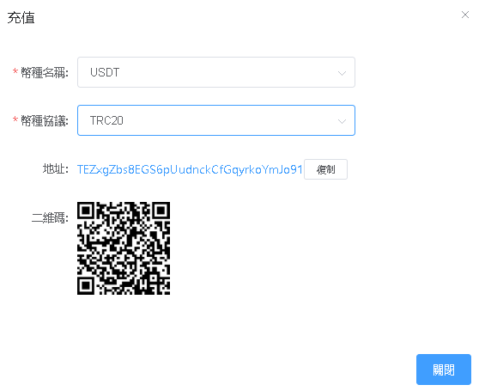

4.1.2 ：提幣操作，按照提示輸入地址和金額

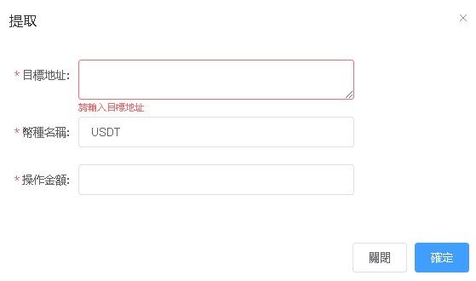

4.2.1資產流水：可以對資產詳細流水進行核對，查看每筆操作後餘額

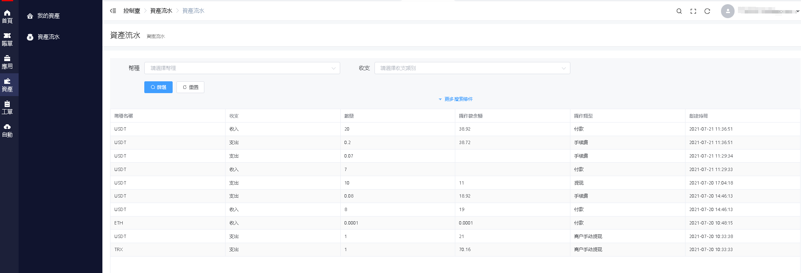

4.2.2 資產流水篩選

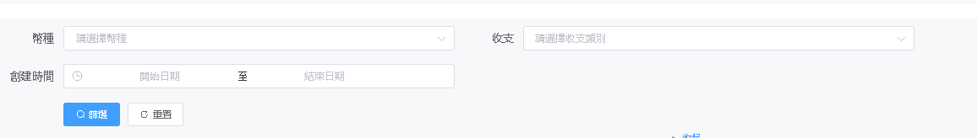

1. 工單管理

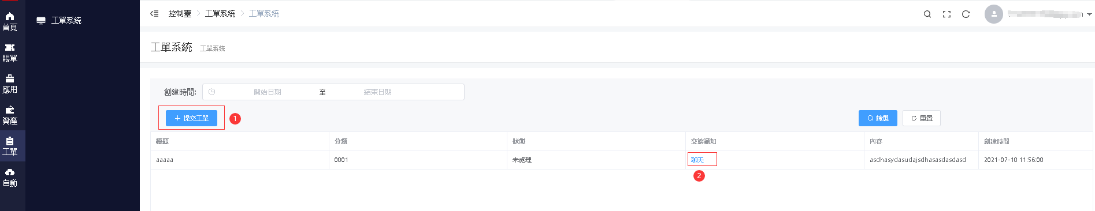

* + 1. 提交工單操作：遇到無法處理的困難時，提交工單聯繫管理員

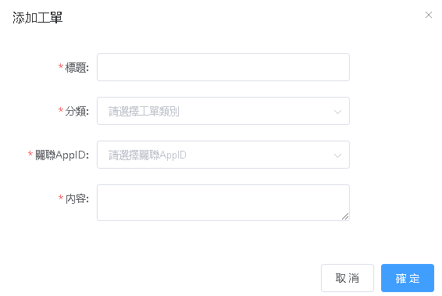

* + 1. 查看管理員的回復記錄

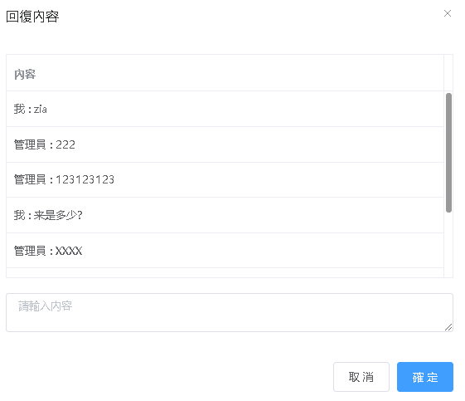

1. 自動提幣

自動提幣手續費根據鏈上擁擠情況收取，目前為：

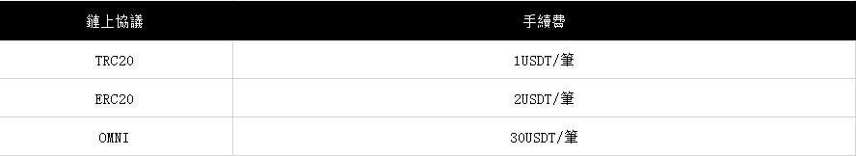

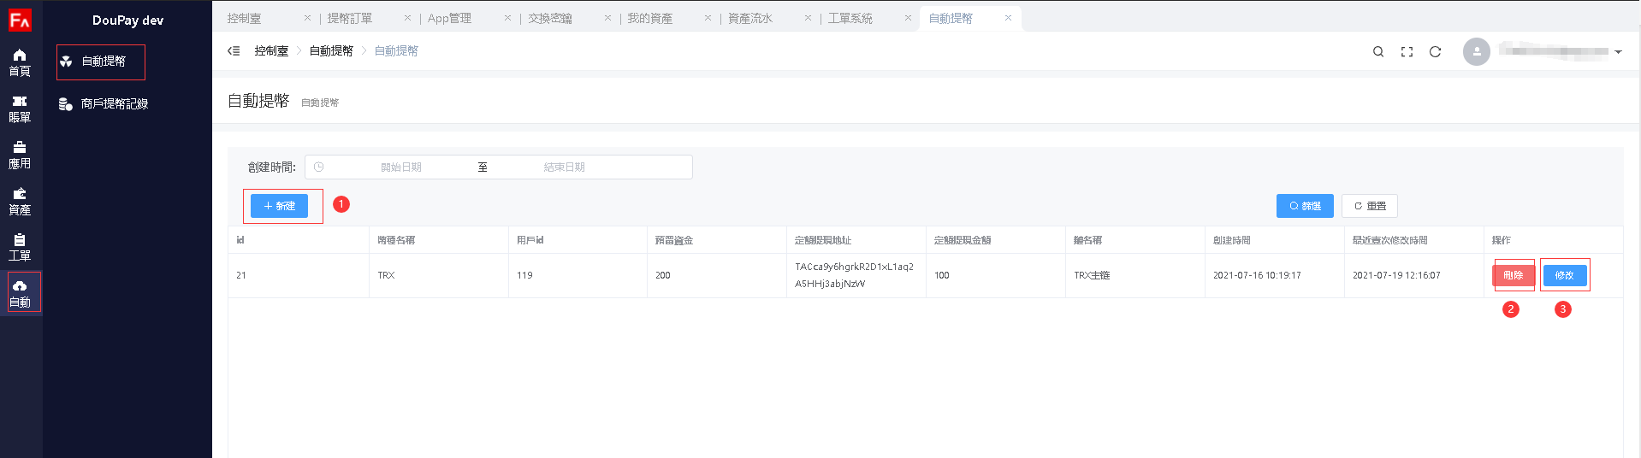

6.1.1新建自動提幣：保證有足夠的預留資金，確保用戶提幣正常！！！

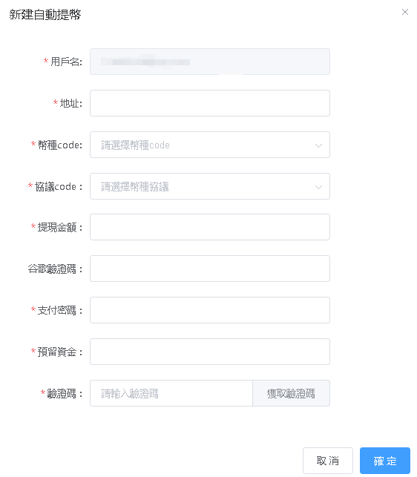

6.1.2 刪除按鈕：為刪除自動提幣按鈕，請謹慎操作！！！



6.1.3 修改自動提幣

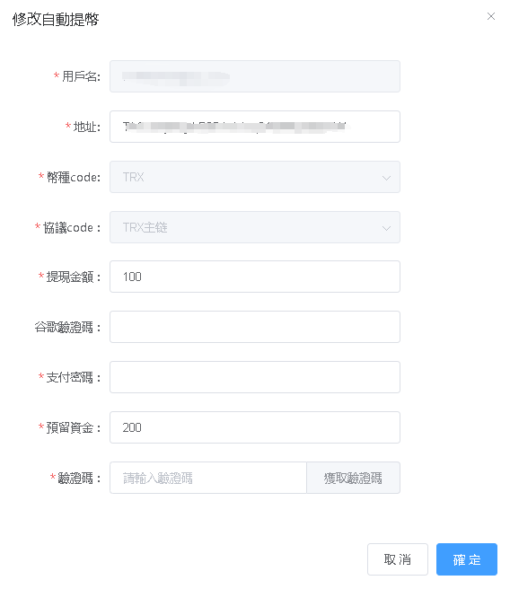

1. 個人中心：設置修改個人帳號密碼，支付密碼以及添加穀歌驗證器

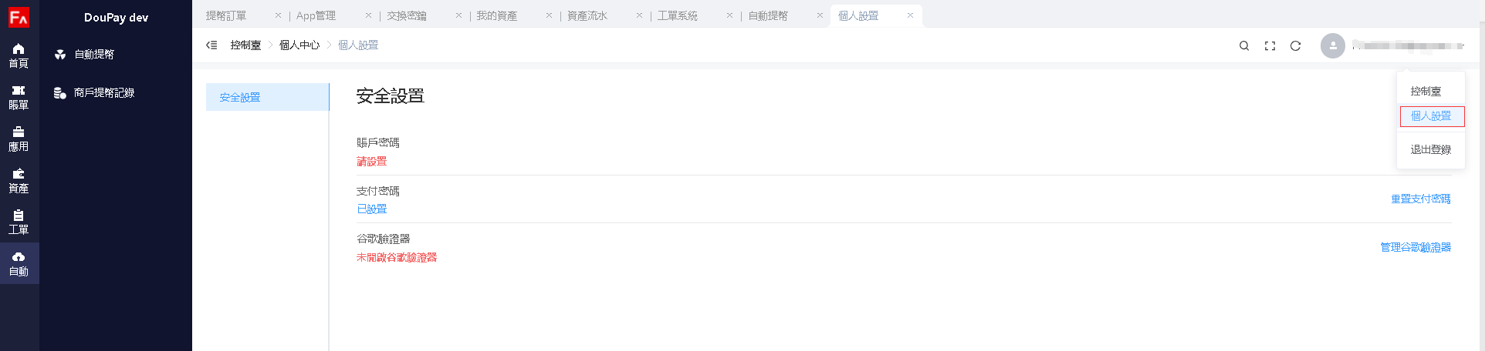

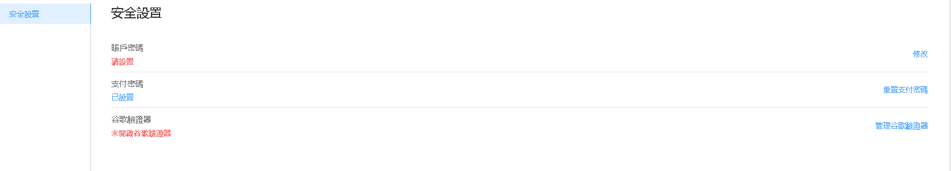

7.1添加穀歌驗證器：按照頁面提示設置穀歌驗證器

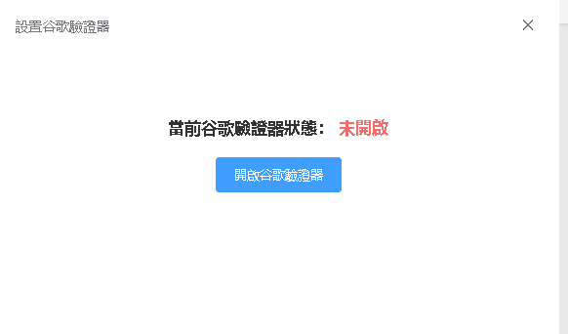

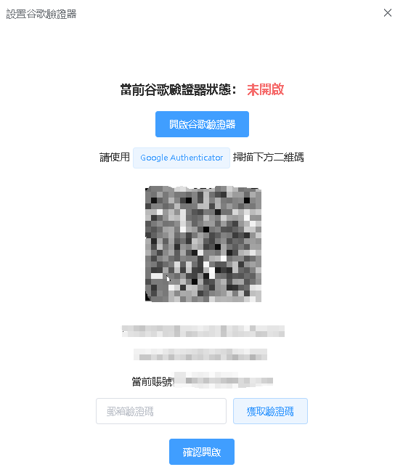

訂單狀態釋義：

